_________________________________________________________________________________________________________________________
ירושלים, ל' בשבט, התש"ף
25 בפברואר, 2020
057/2020

מספר הבוחרים במדינת ישראל לקראת הבחירות לכנסת ה-23
5.9 מיליון בעלי זכות בחירה חיים היום בישראל
Eligible Voters for the 23rd Knesset
5.9 Million Eligible Voters Reside Today in Israel
- אומדן בני 18 ומעלה בעלי זכות בחירה החיים היום בישראל עומד על כ-5.9 מיליון. אומדן זה מתייחס לאוכלוסייה המתגוררת דרך קבע בישראל.
- מאז הבחירות האחרונות לכנסת ה-22 שנערכו בספטמבר 2019, גדל מספר בעלי זכות הבחירה המתגוררים בישראל ב-1.1%, שהם כ-62 אלף נפש.
- 83% מבעלי זכות הבחירה הם יהודים ואחרים, ו-17% הם ערבים.
לקראת הבחירות לכנסת ה-23 שייערכו ב-2/3/2020, הלשכה המרכזית לסטטיסטיקה (הלמ"ס) מפרסמת כי אומדן בני 18 ומעלה בעלי זכות בחירה החיים היום בישראל עומד על כ-5.9 מיליון.
כ-13% מבעלי זכות הבחירה הם צעירים בני 24-18, 29% בני 39-25, ו-32% בני 59-40. חלקם של בעלי זכות בחירה בני 60 ומעלה עומד על כ-26%.
תרשים 1 - בעלי זכות הבחירה החיים בישראל לפי קבוצת גיל, אחוזים, מרץ 2020
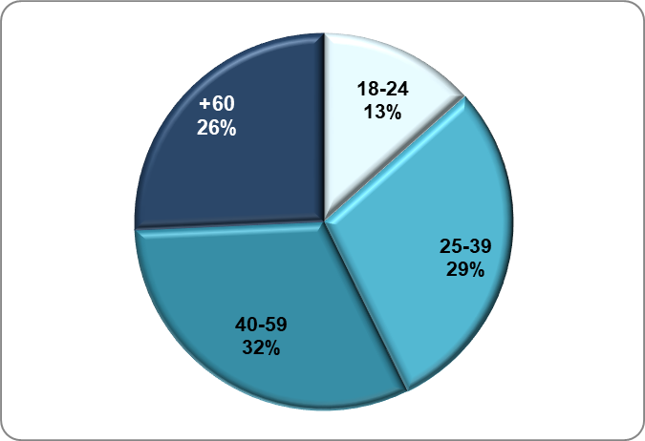
האומדן אינו כולל את בני 18 ומעלה הרשומים במרשם האוכלוסין ואינם בעלי זכות בחירה מכיוון שאינם אזרחים. בקבוצה זו נכללים בעיקר ערביי מזרח ירושלים והדרוזים ברמת הגולן. כמו כן, האומדן אינו כולל אזרחים ישראלים בעלי זכות בחירה אשר שוהים בחו"ל תקופה ממושכת. בנוסף על כך, ראוי לציין כי גם מבנה הגילים באוכלוסייה משפיע על אחוז בעלי זכות הבחירה בקרב קבוצות האוכלוסייה השונות. כך לדוגמה חלקם של הערבים בקרב הבוחרים (17%) קטן מחלקם באוכלוסייה (21%) משום שחלקם של הילדים, חסרי זכות בחירה, גדול יותר בקרב הערבים מאשר בקבוצות אוכלוסייה אחרות.
תרשים 2 - בעלי זכות בחירה וחסרי זכות בחירה לפי קבוצת אוכלוסייה, אחוזים, מרץ 2020
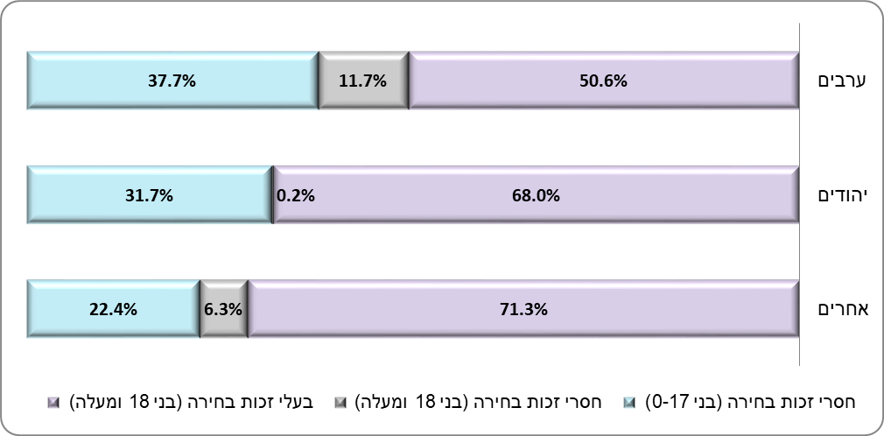
78% מבעלי זכות הבחירה המתגוררים בישראל הם יהודים, 17% - ערבים (מוסלמים, נוצרים ערבים ודרוזים) ו-5% – אחרים (נוצרים לא-ערבים ותושבים ללא סיווג דת – מרביתם עולים ובני משפחותיהם אשר אינם רשומים כיהודים במרשם האוכלוסין).
תרשים 3 - בעלי זכות הבחירה החיים בישראל לפי קבוצת אוכלוסייה, אחוזים, מרץ 2020
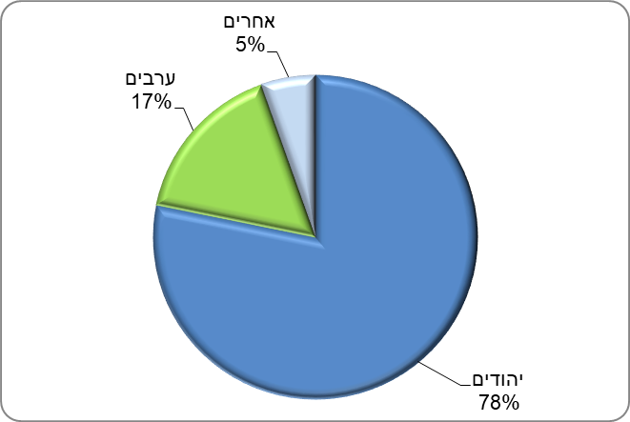
הבדלים בין אומדן הלשכה המרכזית לסטטיסטיקה לפנקס הבוחרים
על פי נתוני ועדת הבחירות המרכזית, מספר בעלי זכות הבחירה הרשומים בפנקס הבוחרים לכנסת ה-23 עומד על כ-6.5 מיליון איש, אומדן הלמ"ס נמוך בכ-560 אלף איש ממספר זה (הפרש של 10%). אומדן הלמ"ס מתייחס לאוכלוסייה הקבועה המתגוררת דרך קבע בישראל, ואילו בקרב הרשומים בפנקס הבוחרים (בהתאם להוראות חוק הבחירות) כלולים גם אזרחים אשר שוהים בחו"ל תקופה ממושכת. חלקם נפטרו בחו"ל ולא נמסרה הודעה על כך למרשם האוכלוסין.

נתוני ועדת הבחירות המרכזית

